Baccalauréat Professionnel Technicien en
Prothèse Dentaire
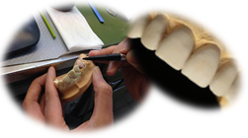
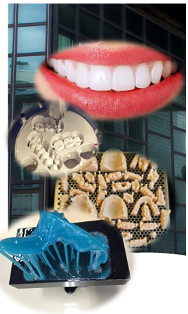
ADAPTABILITE
RIGUEUR
METHODE
DEXTERITE
MODELE 3D
IMAGE 3D
Logo Région
Logo et coordonnées de l’établissement
Diplômes préparés
Un enseignement professionnel
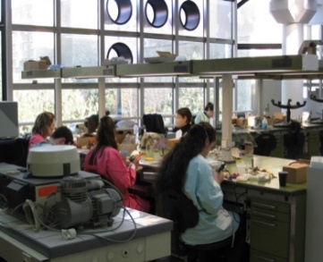
Pratique et théorique :
Mobilise des savoir-faire traditionnels de fabrication et des nouvelles technologies (conception et fabrication assistées par ordinateur).
Un baccalauréat sur trois ans de formation dont 20 semaines en milieu professionnel.
Un enseignement dans les disciplines générales ; Français, Histoire-Géographie, Mathématiques, Sciences Physiques et Chimiques, Anglais, Arts Appliqués, Prévention Santé Environnement, EPS.
Statut du salarié : Technicien en prothèse dentaire
Poursuite d’études : Un BTS (Brevet de Technicien Supérieur).
En deux ans de formation pour consolider les savoirs initiaux ; apprendre des techniques plus complexes ; manager un laboratoire de prothèse dentaire.
Statut du salarié : Prothésiste dentaire

Le métier
En collaboration avec les chirurgiens-dentistes, le technicien en prothèse dentaire conçoit et fabrique avec ou sans systèmes numériques (CAO et FAO) des prothèses dentaires.

Avec un diplôme de l’enseignement supérieur, le BTS de prothésiste dentaire, le professionnel fabrique des prothèses complexes et supervise la production. Il encadre des équipes, propose des solutions techniques et gère les matériaux et les équipements.

Où peut-on exercer ce métier ?
- Dans un laboratoire de prothèse dentaire.
- Dans un centre de santé ou en cabinet dentaire.
- Dans une structure commerciale.

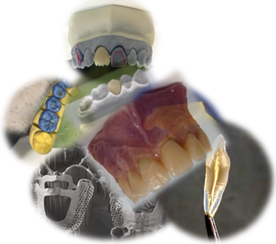

Les points clés du Baccalauréat Professionnel
- Fabrication traditionnelle et numérique de prothèses dentaires.
- Complémentarité de la formation en établissement et en milieu professionnel.
- Communication professionnelle.

Connaissances spécifiques
- Anatomie et physiologie de la sphère bucco-dentaire.
- Technologies de conception et de fabrication.
- Technologies des matériaux et des matériels.
- Hygiène Qualité Sécurité Environnement.
Lien référentiel

